المحاضرة الثامنة: الحكومة المؤقتة للجمهورية الجزائرية
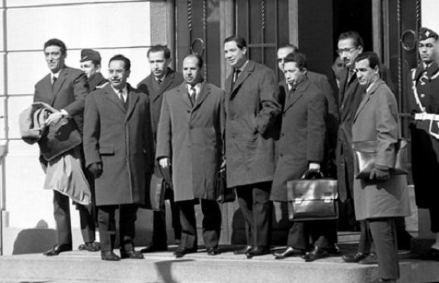
كان للنتائج العسكرية والسياسية والدبلوماسية على المستوى الداخلي وخاصة الخارجي صدى ايجابييا، وكان لابد من تمثيل سياسي رسمي يمثل الثورة في الخارج، فجاءت ضرورة تحويل لجنة التنسيق والتنفيذ إلى حكومة مؤقتة للجمهورية الجزائرية، لأن الأمر أصبح أكثر من ضرورة تماشيا والتطور الحاصل على مستوى الثورة سياسيا وعسكريا ودبلوماسيا، بعد الأشواط التي قطعتها القضية الوطنية على مستوى المحافل الدولية وخاصة هيئة الأمم المتحدة، وبدأت مؤشرات الثقة في استعادة السيادة الوطنية أكثر جدية، وإن مرحلة المفاوضات قد اقتربت، وإن الإعلان عن ميلاد حكومة مؤقتة هو نهج لتقرير المصير وتحمل المسؤولية القيادية .
أعلن تأسيس الحكومة المؤقتة للجمهورية الجزائرية يوم 19 سبتمبر 1958م برئاسة فرحات عباس: وذلك بتحويل لجنة التنسيق والتنفيذ إلى حكومة مؤقتة، وتشكلت من:
▪ فرحات عباس: رئيسا – تم اختياره لأسباب سياسية واستراتيجية.
▪ كريم بلقاسم: نائبا للرئيس ومحتفظا بمنصب وزيرا مسؤولا عن القوات المسلحة.
▪ الأمين دباغين: وزير الخارجية.
▪ عبد الحفيظ بوالصوف: وزيرا للاتصالات والمخابرات.
▪ لخضر بن طوبال: وزيرا للداخلية.
▪ بن يوسف بن خدة: وزيرا للشؤون الاجتماعية.
▪ محمد يزيد: وزيرا للإعلام.
في تأسيس الحكومة المؤقتة رسالة لفرنسا والعالم والقوى الحية في الداخل، على أن المفاوض باسم الشعب والثورة موجود. في الداخل لم تكن الأوضاع على ما يرام من تمرد ورفض للأوامر وعصيان أوامر القادة السياسيين والعسكريين، لحسابات مناصب ضيقة . ولأجل احتواء الوضع تدخل المجلس الوطني للثورة وعقد اجتماع بطرابلس بليبيا من 16 ديسمبر 1959م إلى 18 جانفي 1960م لتحديد المعالم والمسؤوليات الجديدة للحكومة المؤقتة وتتمثل في ما يلي :
- إن تقرير المصير يمر عبر الاستفتاء بإشراف الأمم المتحدة، أو من خلال التفاوض مع فرنسا.
- تعزيز علاقات التعاون والتشاور مع دول المغرب العربي والمشرق العربي والكتلة الاشتراكية.
- تنسيق الجهود السياسية لإرغام فرنسا على الإنسحاب من تونس والمغرب.
- حث الدول الإفريقية لسحب جنودها المجندين في صفوف الجيش الفرنسي بالجزائر.
- الاستعانة بالفنيين السوفيت والصينيين على الحدود الجزائرية مع تونس والمغرب.
- تدبير خطط لاختراق الخطوط المكهربة على الحدود والعمل على تدويل القضية الجزائرية.
- دخول قادة الولايات وقادة الثورة في جيش التحرير داخل البلاد.
- تقوية العلاقات مع قادة الولايات في الداخل.
- تقديم الدعم المالي للولايات.
- هيكلة الجيش ودعمه بالعدة والعتاد.

